Мастер-класс «Театрализованная деятельность в детском саду».
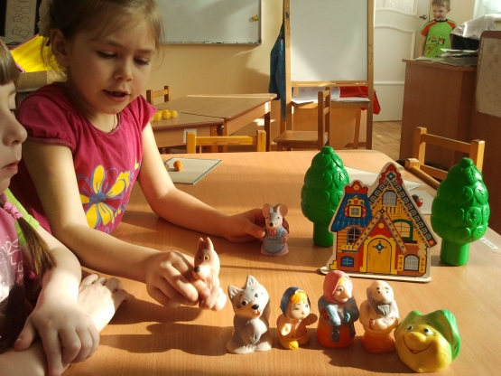

В настольном театре
можно использовать любые резиновые, пластмассовые или деревянные игрушки.
Освоение настольных игрушек:
На 1этапе педагог заранее готовит небольшое кукольное представление: «Теремок», «Колобок», «Под грибом».
На 2 этапе включаются различные игровые упражнения, например: «Шагают игрушки».
Дети выбирают себе игрушку и учат её ходить, при этом педагог комментирует движения персонажа: «Как важно ходит Мишка, переваливаясь с бока на бок», «Зайка прыгает легко, не слышно", «Ёжик быстро бежит и всё принюхивается… » и т. д.
3 этап – выступление. По одному каждый ребёнок выходит к настольной ширме и манипулирует с куклой (кукла выходит из-за кулис, выступает перед зрителями: рассказывает стихотворение, поёт песню и т. д. ; делает поклон, уходит со сцены).

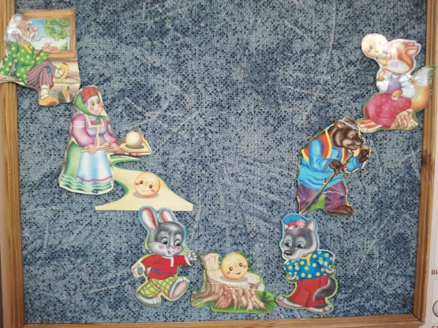

Театр на ковролине

Самый простой в изготовлении. На картоне рисуете фигурки персонажей, затем их вырезаете (или прямо из книжки, на обратной стороне приклеиваете липучку. Экран –это ковролин, натянутый на фанеру или оргалит.
Пальчиковые куклы
Работа с ними способствует укреплению мышц пальцев рук, развитию мелкой моторики, помогает в координации движений.
Освоение пальчиковых кукол.
На 1 этапе педагог показывает представление с использованием настольной ширмы. Это может быть сказка, соответствующая возрасту детей.
На 2 этапе рекомендуются упражнения, которые повторяются по 2-3 раза. Задача –научить ребёнка ровно держать указательный палец правой и левой руки. Кроме того, важно научить детей двигать указательным пальцем в соответствии с текстом.
На 3 этапе проводится игра «Живые пальчики».На подушечках указательных пальцев можно нарисовать фломастером глазки, носик и ротик. С такими «пальчиками- человечками» интересней выполнять упражнения, например: «Куклы на планшетах».
Звучит весёлая музыка. Ребёнок в одной руке держит планшет (картонный прямоугольник, на пальчике другой руки –кукла, которая двигается по верхнему краю планшета, как по дорожке.
На 4 этапе выступление с куклой на ширме по тому же алгоритму: выход-выступление-поклон-уход. При этом уделяется внимание тому, чтобы:
водить куклу, ровно держа пальчик;
лицо куклы направлено в сторону движения,
правильно выдерживать на ширме расстояние от куклы до её «земли»,
под музыку разного характера водить кукол от одной кулисы до другой (при этом походка у всех кукол разная)

Театр масок

Изготавливаются маски–шапочки по размерам головы исполнителя. Это могут быть вязаные шапочки или нарисованные на картоне персонажи, которые крепятся резинкой вокруг головы.

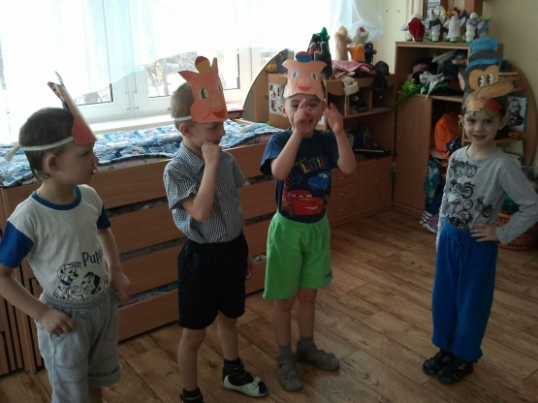

Штоковая кукла

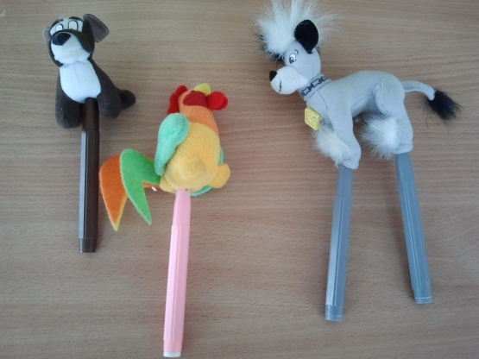
Эти куклы водят с помощью одного или двух штоков (палочек) Они очень полезны для развития мелкой моторики, что способствует развитию речи у детей. Эти куклы также развивают гибкость пальцев, кисти и запястья. В работе с детьми младшего возраста используются куклы на одном штоке. Воспитатель учит держать куклу всеми пальцами (в кулачке). Кукла двигается за счёт движений кисти. Дети старшего возраста управляют куклами на двух штоках. Чтобы манипулировать такими куклами, нужно научить детей держать палочки только подушечками пальцев.
Освоение штоковых кукол.
На 1 этапе педагог показывает представление, на котором знакомит детей с новыми куклами.
На 2 этапе проводится упражнение «Скачите, палочки! »:
Вы скачите, палочки, по очереди стучат палочками по полу
Как солнечные зайчики!
Прыг-прыг, палочкой о палочку
Скок-скок, одновременно по полу
Прискакали на лужок. по очереди стучат
палочками по полу
Правой ножкой –топ-топ! правой палочкой стучать по полу
Левой ножкой - топ-топ! левой палочкой стучать по полу
На головку сели, «поставить рожки» над головой
Песенку запели… стучать палочкой о палочку
Упражнение «Стуколка».Стуколка представляет собой палочку с плоским кругом на конце, к которому по обеим сторонам прикреплены нитки с шариками. Тремя пальцами (большим, указательным и средним) нужно держать палочку, и если при этом подушечками пальцев крутить палочку, то шарики будут ударяться о плоский круг. Дети с удовольствием играют со стуколкой и при этом у них формируются навыки, необходимые для кукловождения.
На 3 этапе проводится театрализованная игра, в ходе которой дети учатся водить куклу по краю ширмы. Педагог раздаёт всем по штоковой кукле и импровизирует сказку, в которой должны участвовать все дети.

Театр Би-ба-бо

Дети очень любят с ними играть. Однако для них эти куклы сложны в управлении. Связано это с тем, что дети устают долго держать руку выше головы, когда куклы двигаются на ширме. Управляют этими куклами следующим образом: указательный палец держит голову, остальные управляют руками.

Освоение перчаточных кукол.

На 1 этапе педагог под весёлую музыку манипулирует куклой, показывая, как она умеет танцевать, прыгать, сидеть, бегать и вертеться.

На 2 этапе можно использовать любую пальчиковую гимнастику.

На 3 этапе дети надевают перчаточную куклу на руку. Под музыку разного характера дети по очереди показывают, как кукла танцует.

Теневой театр

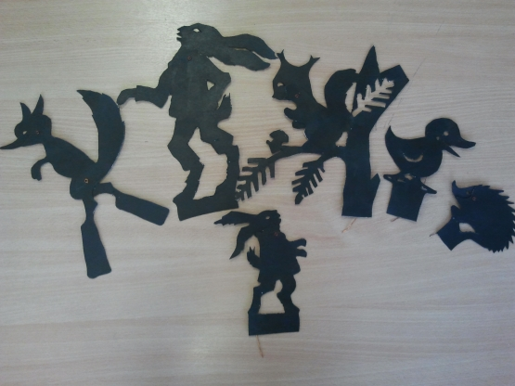

Для этого вида театра нужен источник света (это может быть фильмоскоп, с помощью которого раньше показывали диафильмы или просто настольная лампа) и экран (белая ткань, на которую будет проецироваться тень). Свет должен падать сзади и сверху. На слайде показано, как должны располагаться предметы.

Для теневого театра вырезается из картона силуэт персонажа. В деталях (например - глаза, рот) делаются проколы и разрезы. Лучше, если у фигурок будут двигаться голова, конечности, хвосты. Для этого используют проволоку. Кроме того, важно изготовить верхнюю декорацию – падугу, которая на протяжении всего спектакля висит на рабочей раме в качестве основного художественного обрамления. Падуга задаёт тему и отражает время года, место действия.

Освоение театра теней.
На 1 этапе педагог показывает детям любую сказку, соответствующую возрасту детей, с помощью фигурок для теневого театра.
На 2 этапе педагог помогает каждому ребёнку вывести куклу на экран теневого театра. Это может быть любая кукла из настольного, штокового и пальчикового театра. Затем педагог показывает, как можно увеличить куклу на экране. Для этого нужно куклу медленно отводить от экрана, ближе к лампе.
На 3 этапе под музыку разного характера дети по очереди показывают, как танцует их кукла.
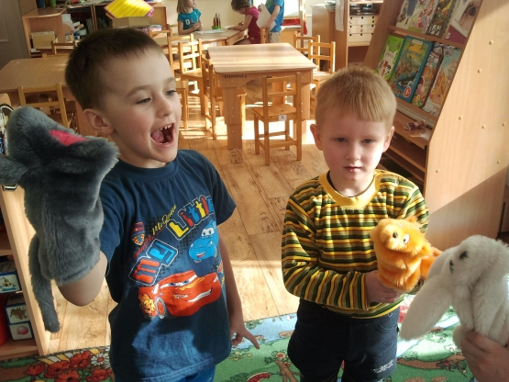

Варежковый театр
.Варежковые куклы надеваются на кисть руки, как варежка. Эти куклы развивают гибкость и подвижность рук.
Управление этими куклами способствует развитию плавности, выразительности и чёткости речи. Они помогают детям фантазировать и импровизировать. На основе варежки сделаны несколько видов кукол.
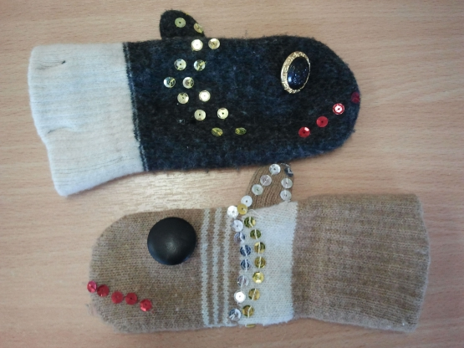
Рыбки делаются из обычных варежек. На них пришивают «глаза», чешуйки, а к резинке пришить лёгкий газовый платок. Большой палец варежки можно оформить в виде плавника. Если пальцы прижать друг к другу и плавно изгибать кисть руки, то рыбка «поплывёт».
Говорунчики- такое название они получили потому, что выразительнее всего «разговаривают», открывая и закрывая рот за счёт активных движений пальцев и кисти кукловода.
Освоение варежковых кукол.
На 1 этапе варежковая кукла- рыбка надета на руку педагога. Детям дают в руки голубую ткань –это море. Под красивую музыку с наложением шума прибоя дети колышут ткань, а педагог водит рыбку по ткани, как будто она плавает.
На 2 этапе проводится упражнение «Поплыли». Детям раздаются платочки из лёгкой ткани. Кончик платочка зажимается между средним и безымянным пальцем. Большой кусок платочка находится с тыльной стороны ладони –получились «рыбки с хвостами». Под музыкальное сопровождение дети ходят и плавно двигают рукой с платочком, имитируя движения рыбки в воде.
На 3 этапе детей делят на 2 подгруппы: 1-«Рыбки» (им на руку одевается варежковая рыбка, 2-«Камешки» (они садятся на пол, сгибают колени и обхватывают их руками) .Звучит музыка. Дети –рыбки стараются движениями рук передать её характер. Затем, педагог объявляет, что наступила ночь, рыбки пошли спать на камушки. А пока они спали, произошло превращение – рыбки превратились в камушки, а камушки – в рыбок. Для управления куклами – говорунчиками сначала нужно показать, как надевается варежковая кукла. Большой палец внизу варежки – «нижняя челюсть», четыре других пальца вверху – «верхняя челюсть».Чтобы понять правильно ли надета кукла на руку ребёнка, нужно угостить куклу. Если ребёнок сможет удержать угощение, то кукла надета правильно.
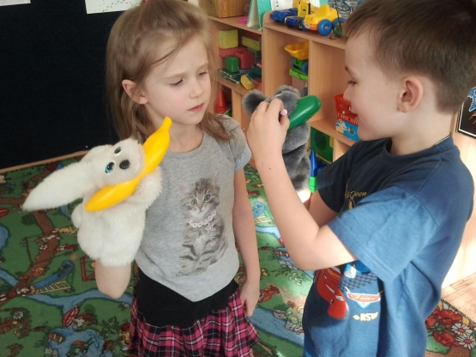
Следующая задача –научить куклу говорить – на каждый открытый слог слова кукла открывает рот- «мама», «папа», «здравствуйте
Платковые куклы
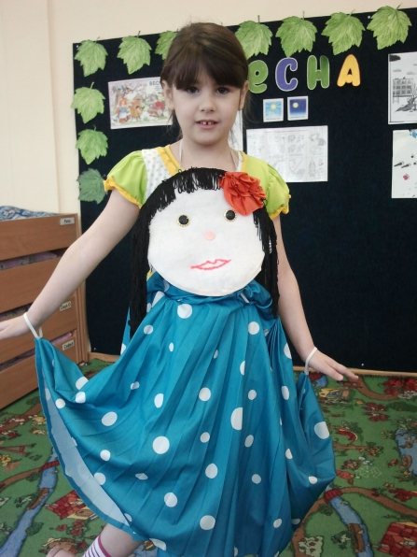
Эти куклы называются так потому, что сделаны из платков. К голове куклы прикрепляется платок, а к его краям пришиваются резинки.
Голова крепится на шее у кукловода, а резинки – к кистям рук. Платковые куклы удобны тем, что дают возможность кукловоду свободно двигаться, танцевать.
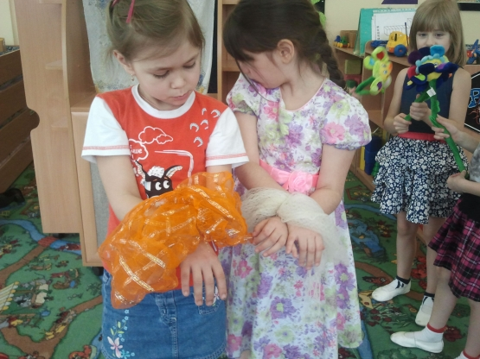
Платковые куклы –бабочки сделаны из лёгких газовых платков, которые в центре собраны на мягкую резинку. Резинка крепится к кистям рук. А края платка опускаются на тыльные стороны кистей рук. Если кистями делать плавные взмахи, то края платка будут взлетать, как крылья бабочки. Куклы –бабочки развивают гибкость кистей рук, укрепляют мышцы пальцев и локтевых суставов.
Освоение платковых кукол.
На 1 этапе дети знакомятся с куклой –бабочкой, одетой на руки педагога.
На 2 этапе дети выполняют упражнение «бабочка»: запястье одной руки накладывается на запястье другой руки под углом ладони вниз. Пальцы плотно прижаты друг к другу и двигаются вверх –вниз, как крылья бабочки.
На 3 этапе проводится театрализованная игра «летел мотылёк».
Спасибо всем за внимание и успешного вам освоения разных видов театра в работе с детьми!
При создании мастер-класса была использована книга М. И. Родиной, А. И. Бурениной «Кукляндия».
Подготовила воспитатель МБ ДОУ д/с № 8 Чередина Н.М.

